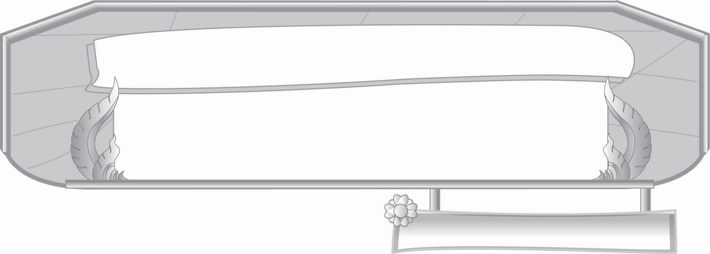
หน่วยการเรียนรู้ที่ ๗
อักษรนำ...ทำให้เสียงต่างไป
แผนการจัดการเรียนรู้ที่ ๒

อักษรนำที่ออกเสียงพยางค์เดียว
ชั้นประถมศึกษาปีที่ ๓ เวลา ๑ ชั่วโมง


มาตรฐานการเรียนรู้/ตัวชี้วัด

มาตรฐานการเรียนรู้
มาตรฐาน ท ๑.๑ ใช้กระบวนการอ่านสร้างความรู้และความคิดเพื่อนำไปใช้ตัดสินใจ แก้ปัญหาในการดำเนินชีวิตและมีนิสัยรักการอ่าน
ตัวชี้วัด
ท ๑.๑ ป. ๓/๑ อ่านออกเสียงคำ ข้อความ เรื่องสั้น ๆ และบทร้อยกรองง่าย ๆ ได้ถูกต้อง คล่องแคล่ว
มาตรฐานการเรียนรู้
มาตรฐาน ท ๒.๑ ใช้กระบวนการเขียนสื่อสาร เขียนเรียงความ ย่อความ และเขียนเรื่องราวในรูปแบบต่าง ๆ เขียนรายงานข้อมูลสารสนเทศและรายงานการศึกษาค้นคว้าอย่างมีประสิทธิภาพ
ตัวชี้วัด
ท ๒.๑ ป. ๓/๑ คัดลายมือตัวบรรจงเต็มบรรทัด
มาตรฐานการเรียนรู้
มาตรฐาน ท ๔.๑ เข้าใจธรรมชาติของภาษาและหลักภาษาไทย การเปลี่ยนแปลงของภาษา
และพลังของภาษา ภูมิปัญญาทางภาษา และรักษาภาษาไทยไว้เป็นสมบัติของชาติ
ตัวชี้วัด
ท ๔.๑ ป. ๓/๑ เขียนสะกดคำและบอกความหมายของคำ


จุดประสงค์การเรียนรู้สู่ตัวชี้วัด

๑. อธิบายลักษณะของอักษรนำที่ออกเสียงพยางค์เดียว (K)
๒. จำแนกอักษรนำที่ออกเสียงพยางค์เดียว (P)
๓. เห็นความสำคัญของอักษรนำที่ออกเสียงพยางค์เดียว (A)


สาระสำคัญ

อักษรนำที่ออกเสียงพยางค์เดียว คือคำที่มี ห นำ หรือ อ นำ ย

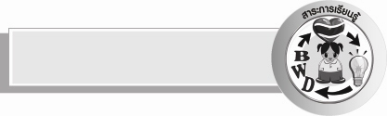
สาระการเรียนรู้

คำที่มี ห นำ หรือ อ นำ ย เป็นอักษรนำที่ออกเสียงพยางค์เดียว

สมรรถนะสำคัญของผู้เรียน

- ความสามารถในการสื่อสาร
- ทักษะการอ่าน
- ทักษะการเขียน
- ทักษะการฟัง การดู และการพูด
- ความสามารถในการคิด
- การให้เหตุผล
- การจำแนก
- การสรุปความรู้


คุณลักษณะอันพึงประสงค์

มุ่งมั่นในการทำงาน
ตัวชี้วัดที่ ๖.๑ ตั้งใจและรับผิดชอบในการปฏิบัติหน้าที่การงาน
ตัวชี้วัดที่ ๖.๓ ทำงานด้วยความเพียรพยายามและอดทนเพื่อให้งานสำเร็จตามเป้าหมาย


ชิ้นงานหรือภาระงาน (หลักฐาน ร่องรอยแสดงความรู้)

ผลงานการคัดตัวบรรจงคำที่เป็นอักษรนำออกเสียงพยางค์เดียว

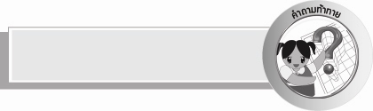
คำถามท้าทาย

อักษรนำที่ออกเสียงพยางค์เดียว ถ้าไม่มี ห นำ หรือ อ นำ ย จะเป็นอย่างไร


การจัดกิจกรรมการเรียนรู้

๑.ให้นักเรียนร่วมกันแสดงความคิดเห็น โดยครูใช้คำถามท้าทาย ดังนี้
๏ อักษรนำที่ออกเสียงพยางค์เดียว ถ้าไม่มี ห นำ หรือ อ นำ ย จะเป็นอย่างไร
๒. ครูให้นักเรียนบอกชื่อสัตว์ที่มี ห นำ และพยางค์เดียวว่ามีสัตว์อะไรบ้าง เมื่อนักเรียนบอกชื่อสัตว์แล้วให้ออกมาเขียนบนกระดาน เช่น หมา หมี เหยี่ยว หนู หนอน
๓. ให้นักเรียนอ่านแบบแจกลูก จากนั้นร่วมกันสนทนา โดยครูใช้คำถาม ดังนี้
- คำเหล่านี้มีพยัญชนะต้นกี่ตัว (๒ ตัว)
- พยัญชนะต้น ทั้ง ๕ คำ มีสิ่งใดเหมือนกัน (มี ห นำ)
๔. ครูแบ่งกระดานเป็น ๘ ช่อง ให้นักเรียนคิดคำที่มี ห นำ พยางค์เดียว และออกไปเขียนบนกระดาน ช่องไหนก็ได้ที่นักเรียนคิดคำได้ อย่างน้อยคนละ ๑ คำ ดังนี้
ช่องที่ ๑ ห นำ ง (หงอ,หงอก,เหงา,หงิก เป็นต้น)
ช่องที่ ๒ ห นำ ญ (หญ้า,หญิง,ใหญ่)
ช่องที่ ๓ ห นำ น (หน่วย,หนี้, หน่อ,หนีบ เป็นต้น)
ช่องที่ ๔ ห นำ ม (หมอ,หมัด,หม่อน,ไหม เป็นต้น)
ช่องที่ ๕ ห นำ ย (หยิก,เหยือก,หยี,หยก เป็นต้น)
ช่องที่ ๖ ห นำ ร ( หรอ,หรี่,เหรียญ, หรือ,หรู เป็นต้น)
ช่องที่ ๗ ห นำ ล (เหลือ,โหล,หล่น,เหล็ก เป็นต้น)
ช่องที่ ๘ ห นำ ว ( หวัง,ไหว้,หวีด,โหวต เป็นต้น)
๕. ครูพยายามกระตุ้นให้นักเรียนคิดคำที่ออกไปเขียนให้ได้ทุกคน และร่วมกันสนทนาว่าคำที่มี
พยัญชนะต้นสองตัว ประสมสระเดียวกัน คือ พยัญชนะต้นตัวแรกเป็น ห นำ (ห คือ อักษรสูง )
พยัญชนะต้นตัวที่สองที่นักเรียนยกตัวอย่างเป็นอักษรต่ำ เราเรียกคำเหล่านี้ว่า อักษรนำ แต่ถ้าพยัญชนะต้นเป็น อ (อ คือ อักษรกลาง) พยัญชนะต้นตัวที่สอง เป็น ย เรียกว่า อ นำ ย มีอยู่ ๔ คำ คือ อย่า อยู่ อย่าง อยาก ก็เป็นอักษรนำเช่นกัน
๖. ครูติดแผนภูมิเรื่อง หมาขี้เหร่ ที่ครูเขียนใส่กระดาษแผ่นใหญ่ หรือเขียนบนกระดานให้นักเรียนอ่านพร้อมกัน ดังนี้
หมาขี้เหร่
มีหมาขี้เหร่วิ่งมาบอกตาหยีที่หลังสวน อย่างหวังดีว่าไฟไหม้บ้าน ไฟไหม้บ้าน ตาหยีไม่เชื่อ อย่ามาหลอกกันเลย เห่าหนวกหู ตาหยีตกใจได้กลิ่นควันไฟ รีบวิ่งกลับบ้าน หมดกันหมดกันไม่เหลือ
อะไรเลยต้องอยู่อย่างอดอยากกับหมาขี้เหร่ ซ้ำตาก็เหล่เสียด้วย
๗. ให้อาสาสมัครออกมาเขียนอักษรนำที่ออกเสียงพยางค์เดียวบนกระดาน คนละ ๑ คำ ครู และเพื่อน ๆ ช่วยกันตรวจสอบความถูกต้องในการเขียน จะได้อักษรนำทั้งหมด ๑๕ คำ และอ่านพร้อมกัน
อีกครั้งหนึ่ง
๘. ให้นักเรียนคัดตัวบรรจงคำที่เป็นอักษรนำออกเสียงพยางค์เดียว ดังนี้
หมา เหร่ หยี หลัง อย่าง หวัง ไหม้ อย่า หลอก หนวก หมด เหลือ อยู่ อยาก เหล่
๙. ครูและนักเรียนร่วมกันสรุปว่าอักษรนำที่ออกเสียงพยางค์เดียวคือที่มี ห นำ หรือ อ นำ ย


การจัดบรรยากาศเชิงบวก

ให้นักเรียนตอบคำถาม และแสดงความคิดเห็นอย่างอิสระ ครูเป็นผู้แนะนำให้นักเรียนคิด เขียน และกระตุ้นให้นักเรียนเกิดความกระตือรือร้นและสนุกสนาน เรียนรู้อย่างมีความสุข


สื่อการเรียนรู้

แผนภูมิเรื่อง หมาขี้เหร่

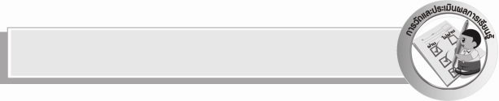
การวัดและประเมินผลการเรียนรู้

๑. วิธีการวัดและประเมินผล
๑) สังเกตพฤติกรรมของนักเรียนในการเข้าร่วมกิจกรรม
๒) ตรวจผลงานของนักเรียน
๒. เครื่องมือ
แบบสังเกตพฤติกรรมการเข้าร่วมกิจกรรม
๓. เกณฑ์การประเมิน
การประเมินพฤติกรรมการเข้าร่วมกิจกรรม
ผ่านตั้งแต่ ๒ รายการ ถือว่า ผ่าน
ผ่าน ๑ รายการ ถือว่า ไม่ผ่าน


ข้อเสนอแนะของผู้บริหารสถานศึกษา
______________________________________________________________________________
______________________________________________________________________________
______________________________________________________________________________
______________________________________________________________________________
______________________________________________________________________________
______________________________________________________________________________
______________________________________________________________________________
______________________________________________________________________________
______________________________________________________________________________
______________________________________________________________________________
______________________________________________________________________________
______________________________________________________________________________
______________________________________________________________________________
______________________________________________________________________________
______________________________________________________________________________
______________________________________________________________________________
______________________________________________________________________________
______________________________________________________________________________
______________________________________________________________________________
______________________________________________________________________________
______________________________________________________________________________
______________________________________________________________________________
______________________________________________________________________________
______________________________________________________________________________

ลงชื่อ_________________________ (ผู้บริหารสถานศึกษา)
(_________________________)
________/________/_______


บันทึกหลังการสอน

ผลการจัดการเรียนการสอน

______________________________________________________________________________
______________________________________________________________________________
______________________________________________________________________________
______________________________________________________________________________
______________________________________________________________________________
______________________________________________________________________________

ปัญหา / อุปสรรค

______________________________________________________________________________
______________________________________________________________________________
______________________________________________________________________________
______________________________________________________________________________
______________________________________________________________________________
______________________________________________________________________________

แนวทางแก้ไข

______________________________________________________________________________
______________________________________________________________________________
______________________________________________________________________________
______________________________________________________________________________
______________________________________________________________________________
______________________________________________________________________________

ลงชื่อ_______________________ (ผู้บันทึก)
(_______________________)
________/_______/_______

